На рассвете 22 июня 1941 года началась Великая Отечественная война. Долгие 4 года до 9 мая 1945 года наши деды и прадеды боролись за освобождение родины от фашизма. Они делали это ради будущих поколений, ради нас. Давайте рассказывать об этой справедливой войне нашим детям и внукам, чтобы помнили.

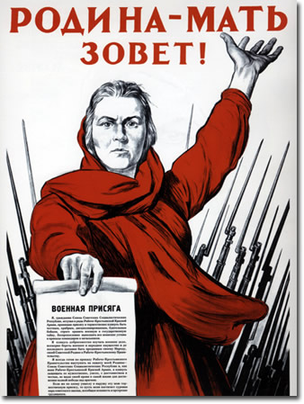
ВО ИМЯ ОТЕЧЕСТВА

Дороги Победы
Каждый день приближает нас ко Дню Победы в Великой Отечественной войне – Победы над фашистскими захватчиками. Победы, омытой кровью миллионов павших на полях сражений, замученных, убитых жестокими пытками в плену, в концлагерях. Победы, доставшейся горем матерей, вдов, слезами детей. Победой, добытой непосильным трудом тружеников тыла.
В преддверии Великой Победы мы думаем о судьбах нашей Родины, которая щитом встала против фашистской орды, сплотила мир ради мира на земле. Вторая мировая война внесла 50 миллионов человеческих жизней, из них 27 миллионов наши соотечественники.
«Вспомним всех поименно!
Горем вспомним своим
Это нужно не мертвым,
Это нужно живым».
На рассвете 22 июня 1941 года без объявления войны германская армия всей своей мощью обрушилась на советскую землю. Началась Великая Отечественная война, продолжавшаяся 1418 дней и ночей.
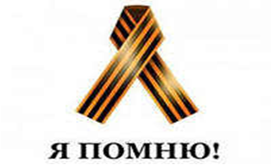
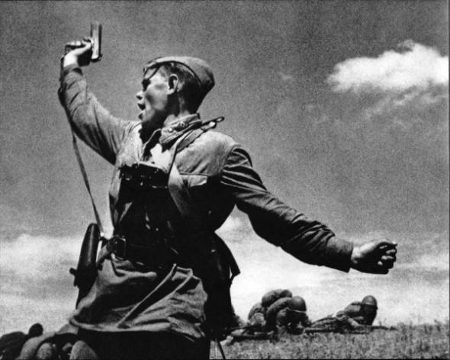

«Память – основа совести и нравственности.
Хранить память – это наш нравственный долг
перед самим собой
и перед потомками.
Память – наше богатство»
Д.С. Лихачёв

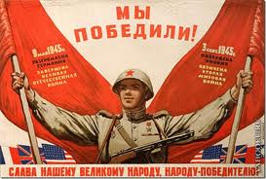

МБОУ Реченская ООШ

Посвящается
Великой
ПОБЕДЕ
1945 года

УЧАЩИЕСЯ 9 КЛАССА

